- CRM система
Классификация клиентов по папкам :
- физические лица и юридические лица
- Физ лица –по офисам (подразделении)
- В каждом направления деятельности: обучение иностранным языкам, корпоративное обучение, обучение за рубежом, Клуб Литл Бен, Кембриджские Экзамены и т.д. (классификатор по направлениям деятельности )
- Каждое направление деятельности распределяется на – папки:
- Потенциальные (клиенты которые обратились за консультацией, но не заключили договора),
- Клиенты (все обратившиеся и заключившие договора),
- Выбывшие (все клиенты, которые расторгнул договора или имеющие дебиторскую задолженность более 1 недели),
- Приостановленные (все клиенты болеющие и имеющие (Приостановленные - В случае неоплаты заказчика или обучающего за обучение в течении 6 рабочих дней, программа автоматически в 6 рабочий день текущего месяца переводит обучающегося в статус – приостановленный (выделяет желтым цветом в классном журнале), предоставляет менеджеру автоматически печатную форму о не допуске до занятия в связи с отсутствием оплаты за обучение и автоматически переносить данного студента из папки Клиенты в папку Приостановленные - отстраняется от обучения до полной оплаты долга .При оплате Обучающимся или Заказчиком долга – программа автоматически его переносит в папку Клиенты и снимает все отметки. Если клиент в течении 30 календарных дней не произвел оплаты, то клиента программа автоматически переносит в папку Выбывшие.
Если Обучающийся не был на 2-х занятиях подряд и у него нет оплаты, то программа автоматически переносит его в папку – Приостановленные до момента его выхода из больничного по факту отметки менеджером. ).
Если менеджеру сообщили, что клиент болен и прейдет на примерную дату, то менеджер в классном журнале делает пометку о болезни (Б нет справки) на период до выхода, обучающегося путем ввода данных во всплывающем окне то после подтверждения введенных данных программа автоматически проставляет в классном журнале аббревиатуру - НП (не уважительная причина), то программа автоматически переносит его в папку – Приостановленные до момента его выхода из больничного и предоставления справки, после чего менеджер должен внести корректировку в даты по факту уважительной причины на основании справки, тогда программа автоматически меняет аббревиатуру НП меняется на аббревиатуру Б –(УП) по факту подтверждения менеджером. ).

Если обязательная информация не введена менеджером (ниже перечислено не введена), то менеджер не может закрыть окно и и на весь экран выскакивает сообщение о необходимости выполнения своих должностных обязанностей и ввода данных –(тут же автоматически отсылается письмо-уведомление о нарушении на е-майл: zam@bigben-irk.ru )
Форма должна быть удобной
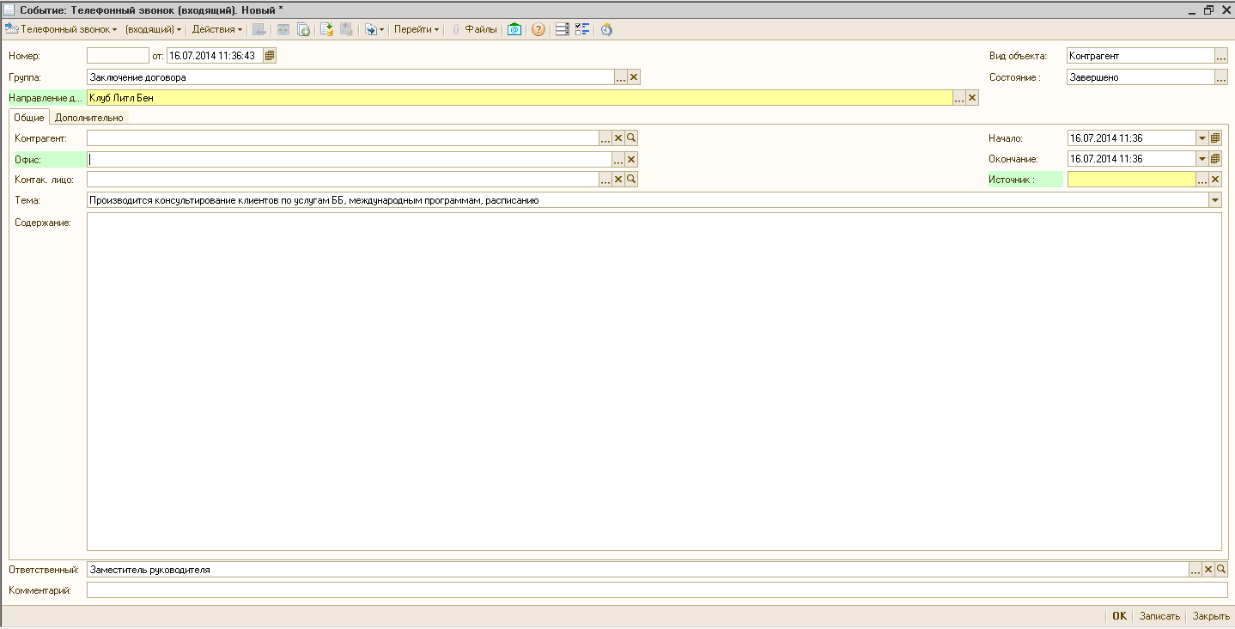
В форме приема заявки необходимо вверху добавить отметку (телефонный звонок, е-майл сообщение , обращение с сайта, приход в офис) с возможностью ставить галочку и отметку.
Телефон клиента если есть высвечивается, если нет – нужно ввести (обязательное для заполнения поле)

Необходимо сделать следующие доработки:
- Вводит менеджер: отметка о событии (тел звонок, е-майл, визит в офис), источник информации, направление деятельности, , , группа (переименовать цель клиента – 1) заключение договора, 2) расторжение договора, 3)консультация, 4)пропуск занятия 5)запись дополнительные занятия пропущенные по уважительной причине (Запись на доп/ занятие)–необходимо отмечать галочками.), ФИО обратившегося клиента
- Если ФИО клиента обратившегося нет в базе, программа его автоматически определяет его, как Потенциальный клиент
При наличии отметки менеджером (постановка галочки в блоке цели клиента и после ввода ФИО обучающегося - менеджеру предоставляется возможность работать в сплывающих окнах (только в одном):
1) заключение договора – всплывающее окно автоматически открывается карточка клиента для заключения договора (клиент автоматически попадает в папку Клиенты ),
2) расторжение договора - программа просит менеджера указать причину расторжения договора из выплывающего списка (в классификатора причин расторжения договоров нет )(после указания причины, клиент автоматически переносится в папку Выбывшие клиенты). Если клиент вновь обратится в центр за консультацией, то его учетная запись автоматически переносится в папку Потенциальные клиенты. Если клиент обратится в центр и с целью заключить договор, то программа автоматически его перемещает в папку Клиенты.
3) Консультация – всплывающее окно предоставляется поле для ввода данных с учетом направления о интересующих вопросах ( клиент автоматически относится в папку Потенциальные клиенты). Работа с потенциальными клиентами -с выводом информации по направлениям деятельности ФИО Потенциального клиента, Телефон, описание информации –вопроса потенциального клиента Необходимо выводить информацию ( в табличной форме) о записи клиентов в качестве потенциальных – ИСПЛОЛЬЗУЕМ ФОРМУ ДЛЯ ВВОДА ДАННЫХ ДЛЯ договоров, но без возможности заключения договора (для того чтобы клиент заключил договор необходимо его еще раз вест в СРМ систему и выбрать соответствующую вкладку).

4) пропуск занятия –вплывающее окно, - выходит классный журнал группы, где учится клиент и менеджер устанавливает там отметки о пропуске (по умолчанию без уважительной причины (после того как клиент предоставит документы (менеджер сделает отметку о уважительной или неуважительной причине с указанием самой причины и номера подтверждающего документа)
5) запись дополнительные занятия пропущенные по уважительной причине (Запись на доп/ занятие)- вплывающее окно выходит классный журнал группы, где учится клиент и менеджер устанавливает там отметку о записи на дополнительное занятие в субботу с указанием времени после предоставления студентом документа подтверждающего уважительную причину пропуска и после того как менеджер сделает отметку о уважительной или неуважительной причине с указанием самой причины и номера подтверждающего документа). Примерная форма журнала записи на дополнительные занятия_

Запись на дополнительные занятия
в настройках: офис, ФИО менеджера, Дата и ФИО Дежурного преподавателя 1 смены 2 смены

Время | Наименование офиса
 | ФИО СТУДЕНТА | Название группы
1 смена
9-40 | дошкольники
10-20 | школьники
11-00 | подростки
11-40 | взрослые
2 смена
13-00 | дошкольники
13-40 | школьники
14-20 | подростки
15-00 | взрослые
15-40 | дошкольники
В группе может быть не более 5 –ти человек
Данный список должен быть распечатан

Автоматически должно заполняться – наименование офиса, дата время начала и завершения, номер и ответственный за введенную информацию.
- Карточка клиента

Карточка контрагента (схематично, какие надо заполнять поля)
Карточка контрагента
НАПРАВЛЕНИЕ: Обучение иностранным языкам –физические лица - дебиторка распределяется на студента
Данные Обучающегося | ФИО студента,  Дата рождения  Мобильный телефон  Е-майл  Факт адрес  Паспортные данные  Место работы  Должность  (добавить окно для постановки галочки – что Обучающийся является Заказчиком )
Данные Заказчика (физ лицо или организация | Для Физ лица  ФИО  Паспортные данные  Место работы  Должность  Мобильный телефон  Дополнительный телефон  Факт адрес
Для Юр. Лиц
Карточка для Юридического лица –
ВИД ДОГОВОРА - Выбор вкладки направления деятельности
1 обучение иностранным языкам |  | 2 корпоративное обучение | 3 обучение за рубежом | 4 Кембриджские Экзамены | 5 Клуб Литл Бен
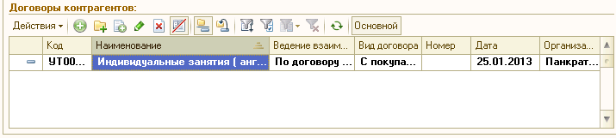  Курс обучения  Дата начала обучения –ручной ввод  Дата окончания обучения – с учетом длительности курса  Выбор вида скидки Скидка % - указать за что скидка (  Печать договора  - Отсрочка платежа (относится к долгу и является его формой) (выбор галочкой) предоставляется клиенту рассрочка по оплате: __________ до _________(указывается конкретная дата) на сумму _____(рассчитывается автоматически программой исходя из долга клиента по данному направлению). Также прикрепляется скан документа с визой руководителя о разрешении предоставления рассрочки |  | Курс обучения  Дата начала обучения  Дата окончания обучения  Скидка %  Печать договора  с возможностью вывода акта выполненных работ, счета.  - Отсрочка платежа (относится к долгу и является его формой) (выбор галочкой) предоставляется клиенту рассрочка по оплате: __________ до _________(указывается конкретная дата) на сумму _____(рассчитывается автоматически программой исходя из долга клиента по данному направлению). Также прикрепляется скан документа с визой руководителя о разрешении предоставления рассрочки (гарантийное письмо) | Программа обучения за рубежом (для каждой поднаправления свой набор условий –договор и прочее)  1 Блан заказа (печать заполненного или пустого бланка  3 Договор на КУ  4 Счет с перечнем услуг (дата начала и окончания обучения)  5 3-х сторонний договор  Договор ББ  6 Дата получения визы или отказ от визы  7 дата вылета и прилета  Поднаправление EF13-16 Поднаправление EF16-24 – Поднаправление EF 25+ Поднаправление EF Предуниверситетская подготовка Поднаправление EF Академическая программа Поднаправление EF Языковой год, W&Т, Поднаправление Программы от Биг Бен –их может быть много, )  (необходим справочник поднаправлений по международной деятельности) | Наименование экзамена  Сессия (зима 2014/лето 2015) (классификатор экзаменов на летнюю и зимнюю сессию)  - Регистрационная форма Кандидата на квалификационное тестирование  - Указывается набор за что платит студент: претест, регистрация , поздняя регистрация, тестирование (мульти выбор)  - Рассрочка платежа (относится к долгу и является его формой) (выбор галочкой) предоставляется клиенту рассрочка по оплате: 1. Регистрации, 2. поздней регистрации, 3. Экзамен до _________(указывается конкретная дата) на сумму _____(рассчитывается автоматически программой исходя из классификатора кембриджских экзаменов)  Печать договора  (справочник -по стоимости и датам проведения регистрации, поздней регистрации , экзамена.) | Курс обучения  Дата начала обучения  Дата окончания обучения  Скидка %  Печать договора  - Отсрочка платежа (относится к долгу и является его формой) (выбор галочкой) предоставляется клиенту рассрочка по оплате: __________ до _________(указывается конкретная дата) на сумму _____(рассчитывается автоматически программой исходя из долга клиента по данному направлению). Также прикрепляется скан документа с визой руководителя о разрешении предоставления рассрочки

Необходимо также доработать:
- Классификаторы курсов и возможность назначать новую стоимость и посмотреть текущую стоимость, ввести дату начала курса и завершения (по умолчанию 1 сентября по 15 июня)
- Расходник для выплаты з/платы и выдачи денежных средств сотрудникам с выбором статьи денежных средств
- Реализация ставится автоматически каждый последний рабочий день текущего месяца за следующий месяц.
- При пропуске занятий по уважительной причине производится выдача дополнительных уроков из расчета 1 занятие 20 минутам. (менеджер ставит пометку о уважительной причине, то в течении 1 календарного месяца с момента прикрепления справки указания менеджером о уважительной причине клиент должен получить дополнительные занятия, в противном случае они аннулируются)
- Классный журнал

Возможность выбора периода классного журнала
Название курса __________________курс /офис/№ группы/год
ФИО преподавателя_____________________________
Группа № _______________

Дата начала занятий группы
Дата окончания занятийгруппы

Расписание занятий Пн Вт 12-00 16-00 –Совсем забыл- ведь это очень важно так как группы приходят по своему расписанию и это признак необходимо вносить ------------
Месяц |  | май |  |  |  | Средний балл | Общее Кол-во пропусков занятий | Дополнительные занятия (возможность записи клиента на дополнительные занятия на основе его уважительного пропуска) | Кембриджские Экзамены |  |  | Внутренний контроль знаний
 |  |  |  |  |  |  |  |  | Название Кембриджского экзамена |  |  | Зимняя  сессия2013- возможность распечатать инклоуже  - но нам необходимо продумать как можно вводить ФИО студента на Английском для печати инклоуже | Летняя Сессия  2013 | Зимняя  сессия2014 | Летняя Сессия  2014
Число  Список учащихся | Задолженность по оплате на текущую дату | 21 При нажатии правой кнопки мыши- менеджер может указать виды срезов знаний (классификатора нет) на определенную дату: перевод текста, промежуточные тестирование, диктант, Зимняя сессия (указание периода), Летняя сессия (указание периода) (единая для всех групп срез знаний- говорении%, письмо%, чтение% и аудирование%, | 22 | 23 | 24 |  |  | Выставляется оценка (справочник оценок) изходя из выбора 9 параметров  От 1 до 5 баллы и + weak, bordealine, good, excellent.
Иванов Иван Иванович-  При нажатии на ФИО открывается карточка студента с указанием ьтелефонов, адреса, ФИО родителей, долг, возможность отправить е-майл |  | н Н –по умолчанию без уважительной причины, после предоставления справки менеджер может изменить причину пропуска на уважительную путем клика правой кнопки мыши и выбора из раскрывающегося списка (уважительная и неуважительная причина) при выборе уважительной причины –прилагается скан справки и выбирается уточнение причины). | 5 необходим классификатор оценок | 4 |  |  |  |  | Выбор сданных нормативов (необходим справочник) и + возможность ввода текста ) Чтение, чтение и письмо, письмо, грамматика, аудирование % |  |  | Говорение%
 |  |  |  |  |  |  |  |  | Письмо% |  |  | Письмо%
 |  |  |  |  |  |  |  |  | Чтение% |  |  | Чтение%
 |  |  |  |  |  |  |  |  | Аудирование%  Необходимо сделать возможность добавления разных срезов данных через классификатор |  |  | Аудирование%  Необходимо сделать возможность добавления разных срезов данных через классификатор
 |  |  |  |  |  |  |  |  | Средний балл |  |  | Средний балл

В журнале необходимо сделать функцию возможности формирования 1-й и множества групп с распределением по курсам, группам, преподавателям, классификации клиентов , людей пропустивших по уважительной и неуважительной причине, офисы, на дату и т.д.
- Потенциальные (клиенты которые обратились за консультацией, но не заключили договора),
- Клиенты (все обратившиеся и заключившие договора),
- Выбывшие (все клиенты, которые расторгнул договора или имеющие дебиторскую задолженность более 1 недели),
- Приостановленные (все клиенты болеющие и имеющие (Приостановленные - В случае неоплаты заказчика или обучающего за обучение в течении 6 рабочих дней, программа автоматически в 6 рабочий день текущего месяца переводит обучающегося в статус – приостановленный (выделяет желтым цветом в классном журнале), предоставляет менеджеру автоматически печатную форму о не допуске до занятия в связи с отсутствием оплаты за обучение и автоматически переносить данного студента из папки Клиенты в папку Приостановленные - отстраняется от обучения до полной оплаты долга .При оплате Обучающимся или Заказчиком долга – программа автоматически его переносит в папку Клиенты и снимает все отметки. Если клиент в течении 30 календарных дней не произвел оплаты, то клиента программа автоматически переносит в папку Выбывшие.
Если Обучающийся не был на 2-х занятиях подряд и у него нет оплаты, то программа автоматически переносит его в папку – Приостановленные до момента его выхода из больничного по факту отметки менеджером. ).
Если менеджеру сообщили, что клиент болен и прейдет на примерную дату, то менеджер в классном журнале делает пометку о болезни (Б нет справки) на период до выхода, обучающегося путем ввода данных во всплывающем окне то после подтверждения введенных данных программа автоматически проставляет в классном журнале аббревиатуру - НП (не уважительная причина), то программа автоматически переносит его в папку – Приостановленные до момента его выхода из больничного и предоставления справки, после чего менеджер должен внести корректировку в даты по факту уважительной причины на основании справки, тогда программа автоматически меняет аббревиатуру НП меняется на аббревиатуру Б –(УП) по факту подтверждения менеджером. ).

- Блок учета рабочего времени.
Привязываем к списку сотрудников (классификатор физ. лица)
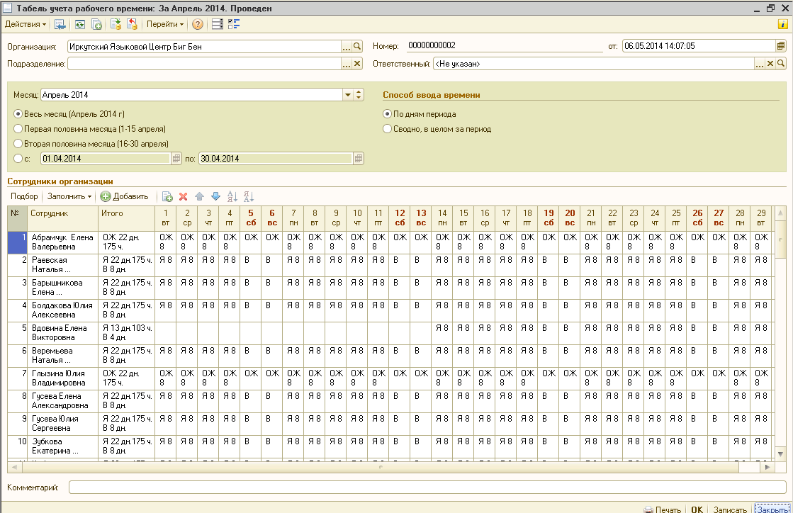

- На каждого сотрудника необходимо сделать ручной ввод времени прихода и ухода, с возможностью корректировки прошедшего периода .
- Таблица списочного состава должна формироваться автоматически и строится с учетом распределений по отделам. В форме ввода данных о сотруднеке необходимо предусмотреть кнопку учета его в табеле рабочего времени или нет
- Распределение по отделам и по Организациями – блок сотрудников –для ведения учета рабочего времени.(ведет табель менеджер по персоналу)

1. Блок Планирования результатов деятельности по направлениям и поднаправлениям (программам международным и названиям кембриджских экзаменов)
Вводим возможность введения плана – по месяцам, кол-во заключенных и оплаченных договоров – Направление деятельности – обучение иностранным языкам, Летний лагерь Сити Кемп, Международный отдел, Корпоративное обучение, Клуб Литл Бен и т.д. И под направления деятельностей
Возможность выбора плана для определенного офиса, или офисов, в денежном эквиваленте, либо в количестве (оплаченные договора), либо количество проданных недель , наименование городов (кембриджские экзамены)
План по оплаченным договорам, шт на все периоды
Направление деятельности /Наименование офиса | 2014
 | План январь | Откл., %  (выделение красным отрицательных значений) округление до сотых | Факт январь | План февраль | Откл., %  (выделение красным отрицательных значений) | Факт февраль
Обучение иностранным языкам | 1365 |  | 1426
бул. Рябикова, ТЦ "Ручей” | 195 |  | 195 | 195 |  | 195
г. Шелехов, 2 кв., дом 18А, офис 303 | 80 |  | 80 | 80 |  | 80
ул.Терешковой, 21/4 | 30 |  | 30 | 30 |  | 30
2 Иркутск, ул Новаторов, 1/1 | 140 |  | 140 | 140 |  | 140
ул. Лермонтова, 78, оф. 301Б | 600 |  | 600 | 600 |  | 600
НЛО, ул. Розы Люксембург, 215, оф. 505 | 205 |  | 205 | 205 |  | 205
ул. Урицкого, 8, оф. 407 | 125 |  | 125 | 125 |  | 125
Корпоративное обучение | 45000
Лермонтово | 45000
Международное обучение, недель | 2
EF 13-16 | 2
EF 16-24 | 3
ИТОГО: | 1375 |  | 1375 | 1375 |  | 1375

2. Отчеты по направлениям деятельности
Данные по набору на дату , или за период с распределением по офисам
Направление деятельности: Обучение иностранным языкам Дата или период_____________________
Для каждого офиса необходимо просматривать данные в разрезе наименований курса, названия групп, ФИО преподавателя, ФИО обучающегося и возможностью перехода в классный журнал.
Наименование офиса | План по оплаченным договорам, шт | Оплаченные договора |  | Выполнение плана по оплаченным договорам, % | Долг по оплате |  | Заключенные договора, шт  по умолчанию с начала месяца на текущую дату, при выборе периода за весь период) | Кол-во Заключенных и оплаченных новых договоров , шт (по умолчанию с начала месяца на текущую дату, при выборе периода за весь период) |  |  |  |  | Среднее кол-во учащихся, ед. (на дату с начала периода обучения и за период)
 |  |  |  |  |  |  |  |  |  | Кол-во Расторгнутых договоров, шт  (по умолчанию с начала месяца на текущую дату, при выборе периода за весь период) |  | Пропущено занятий от 1 и более
 |  | Кол-во, шт | Сумма, руб. |  | Кол-во, шт | Сумма, руб.
 | 1 | 2 | 3 | 4 | 5 | 6 | 7 | 8 | 9 |  |  | 10 | 11
бул. Рябикова, ТЦ "Ручей” | 195 | 139 | 10000 | 71,28 |  | 28 | 169 | 0 | 0 |  |  | 2 | 192
г. Шелехов, 2 кв., дом 18А, офис 303 | 80 | 65 | 20000 | 81,25 |  | 16 | 82 | 2 | 2 |  |  | 1 | 86
ул.Терешковой, 21/4 | 30 | 18 | 65000 | 60,00 |  | 7 | 25 | 0 | 0 |  |  | 0 | 33
2 Иркутск, ул Новаторов, 1/1 | 140 | 103 | 870000 | 73,57 |  | 9 | 112 | 0 | 0 |  |  | 0 | 126
ул. Лермонтова, 78, оф. 301Б | 600 | 395 | 2500 | 65,83 |  | 101 | 496 | 0 | 0 |  |  | 0 | 551
НЛО, ул. Розы Люксембург, 215, оф. 505 | 205 | 161 | 68801 | 78,54 |  | 14 | 175 | 0 | 0 |  |  | 0 | 195
ул. Урицкого, 8, оф. 407 | 125 | 90 | 656454 | 72,00 |  | 20 | 110 | 0 | 0 |  |  | 0 | 121
ИТОГО: | 1375 | 971 | 9454111 | 70,62 | 195 |  | 1169 | 2 | 2 |  |  | 3 | 1 304

Отчет - Корпоративные клиенты
Отчет формируется на дату и за период
№ п/п | Наименование компании | Название курса | Кол-во человек в группе, чел | Контактные данные | ФИО преподавателя и контактные данные | Расписание занятий | договор № | Дата заключения и окончания обучения (договор действителен на период обучения) | год |  |  |  |  |  |  |  | Долг, рублей | Стоимость услуги по договору
 |  |  |  |  |  |  |  |  | февраль | март | апр | январь | февраль | март | апрель | май
1 |  |  |  |  | Сивоплясова У.С. | вт, чт 17.30-18.50 | № 03-510 от 26.03.2012 | 30.06.2013 -30,12,16 | 916 | 916 | 1 | 114 | 11450 | 114 | 1145 | 1145 |  | 153 680
2 |  |  |  |  |  |  | № 03-510 от 26.03.2012 | 30.06.2013 -30,12,16 | 916 | 916 | 0 | 114 | 114
ФАКТ оплаты, рублей |  |  |  |  |  |  |  |  | 365 | 453 | 0 | 22 | 26850 | 268 | 2685 | 2685 |  | 517205
Откл., % (факт/план*100) Округление до сотых |  |  |  |  |  |  |  |  | 81,11%
План по доходности, рублей |  |  |  |  |  |  |  |  | 450 | 550 | 5 | 900 | 10000 | 110 | 1200 | 1300 |  | 140000

Отчет и форма для ввода данных - №1 - Кембриджские экзамены
На дату, за период, выбор сессий, зимняя и летняя
Текущая сессия –Лето 2014 н
Возможность выбора города, где проводится сессия : Братск, Иркутск, ФИО преподавателя, ФИО обучающегося (переход в классный журнал), офис, и т.д.
Также при наведении на ФИО обучающегося необходимо предоставить возможность ввода данных по результатам сданной сессии в разрезе : Чтение, чтение и письмо, письмо, грамматика, аудирование. – при наведении курсора и 2 клика правой кнопкой мыши на ФИО обучающегося, активируется всплывающее окно в котором можно ввести данные по результатам Кембриджского экзамена (указывается проценты% выполнения заданий), № сертификата (и эти данные отображаются и в классном журнале).
Место проведения Тестирования | Наименование экзамена | План по оплаченным договорам, шт | Выполнение плана ,% |  |  | Летняя сессия 2014
 |  |  |  | Претест |  |  |  | Регистрация |  |  | Поздняя регистрация* |  |  | Тестирование** |  |  | Итого
 |  |  |  | Кол-во, шт | Оплата, руб. |  | Долг, руб. | Кол-во, шт | Оплата, руб. | Долг, руб. | Кол-во, шт | Оплата, руб. | Долг, руб | Кол-во, шт | Оплата, руб. | Долг, руб | Кол-во, шт | Оплата, руб. | Скидка, руб | Долг, руб | Рассрочка платежа,  (Долг), руб
1 | 2 | 3 | 4 | 5 | 6 |  | 7 | 8 | 9 | 10 | 11 | 12 | 13 | 14 | 15 | 16 | 17 | 18 | 19 | 20 | 21
г.Иркутск | YLE
 | КЕТ
 | РЕТ
 | FCE
 | FCE на компьютере
 | САЕ
 | САЕ на компьютере
 | ТКТ 1/2/3 на компьютере

Отчет № 2--Все сессии – возможность выбора только Лето и/или зиму
Возможность выбора города, где проводится сессия : Братск, Иркутск, ФИО преподавателя, ФИО обучающегося (переход в классный журнал), офис, и т.д
Место проведения Тестирования | Наименование экзамена | План по оплаченным договорам за все периоды, шт | Выполнение плана ,% | Зима 2013 |  |  | Отлк.  по кол-ву заключенных и оплаченных договоров, % | Зима2014 |  |  |  | Зима2015 |  |  |  | Откл. по кол-ву заключенных и оплаченных договоров, % | Зима2016
 |  |  |  |  |  |  |  |  |  |  | Изменение по кол-ву заключенных и оплаченных договоров, %
 |  |  |  | Кол-во, шт | Оплата, руб. | Долг, руб. |  | Кол-во, шт | Оплата, руб. | Долг, руб. |  |  | Кол-во, шт | Оплата, руб. | Долг, руб |  | Кол-во, шт | Оплата, руб. | Долг, руб
1 | 2 | 3 | 4 | 5 | 6 | 7 |  | 8 | 9 | 10 |  |  | 11 | 12 | 13 |  | 14 | 15 | 16
г.Иркутск | YLE
 | КЕТ
 | РЕТ
 | FCE
 | FCE на компьютере
 | САЕ
 | САЕ на компьютере
 | ТКТ 1/2/3 на компьютере

Классификатор кембриджских экзаменов и даты сдачи
Возможность формирования с распределением по городам города, где проводится сессия : Братск, Иркутск, и т..
(по учащимся Биг Бен) Возможность просмотра ФИО обучающегося, наименование офиса, ФИО преподавателя
Место проведения Тестирования | Наименование экзамена | Претест |  |  | Регистрация |  | Поздняя регистрация* |  | Тестирование**
 |  | Дата |  | Стоимость, руб. | Период | Стоимость, руб. | Период | Стоимость, руб. | Дата |  | Стоимость, руб
 |  | Устная часть | Письменная часть
г.Иркутск |  |  |  |  |  |  |  |  | Устная часть | Письменная часть
 | YLE |  |  |  | 01/02-18/04 | 1200 | - | - | 30/05-02/06 | уточняется | 2700
 | КЕТ |  |  |  | 01/02-09/05 | 1500 | 19/04-04/12 | 900 | 30/05-02/06 | 05/06 | 3400
 | РЕТ |  |  |  | 01/02-09/05 | 1500 | 08/11-04/12 | 900 | 30/05-02/06 | 05/06 | 3400
 | FCE |  |  |  | 01/02-25/04 | 2400 | 25/10-05/12 | 900 | 30/05-02/06 | 10/06 | 5500
 | FCE на компьютере |  |  |  | 01/02-23/05 | 2400 | - | - | 30/05-02/06 | 06/06 | 5500
 | САЕ |  |  |  | 01/02-25/04 | 2700 | 01/11-12/12 | 900 | 30/05-02/06 | 07/06 | 6100
 | САЕ на компьютере |  |  |  | 01/02-17/05 | 2700 | - | - | 30/05-02/06 | 31/05 | 6100
 | ТКТ 1/2/3 на компьютере |  |  |  | 01/02-24/05 | 700/модуль*** | - | - | - | 24/05 | 2200/модуль

Отчет - Клуб Литл Бен
Данные по набору на дату , или за период с распределением по офисам
Направление деятельности: Обучение иностранным языкам Дата или период_____________________
Для каждого офиса необходимо просматривать данные в разрезе наименований курса, названия групп, ФИО преподавателя, ФИО обучающегося и возможностью перехода в классный журнал.
Наименование офиса | План по оплаченным договорам, шт | Оплаченные договора |  | Выполнение плана по оплаченным договорам, % | Долг по оплате |  | Заключенные договора, шт  по умолчанию с начала месяца на текущую дату, при выборе периода за весь период) | Кол-во Заключенных и оплаченных новых договоров , шт (по умолчанию с начала месяца на текущую дату, при выборе периода за весь период) |  |  |  |  | Среднее кол-во учащихся, ед. (на дату с начала периода обучения и за период)
 |  |  |  |  |  |  |  |  |  | Кол-во Расторгнутых договоров, шт  (по умолчанию с начала месяца на текущую дату, при выборе периода за весь период) |  | Пропущено занятий от 1 и более
 |  | Кол-во, шт | Сумма, руб. |  | Кол-во, шт | Сумма, руб.
 | 1 | 2 | 3 | 4 | 5 | 6 | 7 | 8 | 9 |  |  | 10 | 11
бул. Рябикова, ТЦ "Ручей” | 195 | 139 | 10000 | 71,28 |  | 28 | 169 | 0 | 0 |  |  | 2 | 192
ИТОГО: | 1375 | 971 | 9454111 | 70,62 | 195 |  | 1169 | 2 | 2 |  |  | 3 | 1 304

Отчет и форма для ввода данных -- Международная деятельность
На дату и за период возможность выбора поднаправления международной деятельности
№п/п | ФИО Клиента | Страна | Договора КУ №1 |  |  | Договор соответствующий направлению |  |  | Дата |  |  |  | Кол-во  недель | ФИО менеджера, заключившего договор
 |  |  | № договора | Дата оплаты | Стоимость, рублей | № договора | Дата оплаты | Общая стоимость, руб. | начала обучения | окончания обучения | получения визы | вылета
1 | Иванова Иоанна Ионовна (при нажатии на ФИО можно перейти в бланк заказа контрагента) | Мальта | 1И- EF13-25.06.14 | 16.08.14 | 10000 | RUA 78990 | 16.08.14 | 160210 | 02. 02.08.14 08.14 - | 02.08.14 | Отказ в визе |  | 2 | Маркова Е.

Номер договора КУ состоит из:
- Номер п/п – из первого столбца
- Признака города (Иркутск- И, Якутск - Я, Шелехов – Ш, Братск - Б и т.д.);
- Аббревиатуры курса или программы обучения за рубежом (Поднаправление EF13-16 Поднаправление EF16-24 – Поднаправление EF 25+ Поднаправление EF Предуниверситетская подготовка Поднаправление EF Академическая программа Поднаправление EF Языковой год, W&Т, Поднаправление Программы от Биг Бен, )
- Дата заключения договора – 25.06.14

2. Данные по операционному дню или за период__________
В таблице отражаются все использованные статьи движения денежных средств укрупненные и с с возможностью просмотреть и распечатать детализацию
Начало операционного дня в 7-00 и завершение операционного дня в 00-00 после этого времени невозможно ввести или откорректировать данные за прошедшие периоды и день (ТОЛЬКО Старший менеджер может это сделать )
Наименование обособленного подразделения | Остаток в кассе на начало операционного дня 7-00,  рублей | Приход, рублей | Расход, рублей | Остаток на конец операционного дня  до 00-00, рублей | Дебиторская задолженность
 |  |  |  |  | Кол-во, ед | Сумма, руб
1 | 2 | 3 | 4 | 5 | 6.1 | 6.2
бул. Рябикова, ТЦ "Ручей” | 25 | 10 | 25 | 10 | 100
ИНКАССАЦИЯ – обязательно отражается после наименования офиса
Доход –отображаются все статьи ДДС по данному офису с возможностью просмотерть детализацию
Обучение в группе
Симонова Оля |  | 10
Обучение индивидуально
Корпоративное обучение
Международные программы
Расход отображаются все статьи ДДС по данному офису с возможностью просмотерть детализацию
Возврат за обучение
Малахов Игорь |  |  |  | 10
Должники- отражаются все должники
ФИО Преподавателя1 если у преподавателя студенты должники из разных групп, то просто проводим перечисление групп и ФИО студентов
Название группы
Фио Студента должника-  при нажатии на студента возможно просмотреть все данные контактные и всю информацию по студенту |  |  |  |  | 20
Пропуски студентов более 1-го занятия
ФИО Преподавателя1 если у преподавателя студенты прогульщики из разных групп, то просто проводим перечисление групп и ФИО студентов
Название группы
Фио Студента должника при нажатии на студента возможно просмотреть все данные контактные и всю информацию по студенту
г. Шелехов, 2 кв., дом 18А, офис 303
ул.Терешковой, 21/4
2 Иркутск, ул Новаторов, 1/1
ул. Лермонтова, 78, оф. 301Б
НЛО, ул. Розы Люксембург, 215, оф. 505
ул. Урицкого, 8, оф. 407
ИТОГО: | 25 | 10 | 25 | 10

3. Маркетинговый отчет - формируется на дату и за период, необходимо сделать возможность прокрутки по дням всех данных за период для просмотра динамики изменения
Направления деятельности –источники рекламы | 02.04.2014 |  |  |  | 03.04.2014 |  |  |  | 04.04.2014 |  |  |  | Всего |  |  |  | Отношение заключенных договоров к количеству обращений, % |  |  | % кол-ва заключенных договоров с распределением по источникам информации, от общего кол-ва заключенных договоров по направлению | Доход от размещения с распределением по источникам информации и формам обращения клиента
 | Звонок | E-mail | Визит в офис | Кол-во Заключенных договоров, шт | Звонок | E-mail | Визит в офис | Кол-во Заключенных договоров, шт | Звонок | E-mail | Визит в офис | Кол-во Заключенных договоров, шт | Звонок | E-mail | Визит в офис | Кол-во Заключенных договоров, шт | Звонок | E-mail | Визит в офис
Обучение иностранным языкам | 5 | 5 | 5 | 15 | 5 | 5 | 5 | 5 | 5 | 5 | 5 | 5 | 15 | 15 | 15 | 25 |  |  |  | 65% | 125500
Сайт Биг Бен |  |  |  |  | 1 | 1 |  |  | 2 | 1 |  |  | 2 |  |  |  | 1
2ГИС |  |  |  |  |  | 1 |  |  |  |  |  |  |  |  |  |  |  | 0,25 | 4 | 25
Указываются источники размещения рекламы из классификатора
Т/к Россия 2 ТВ
Корпоративное обучение | 5 | 5 | 5 | 15 | 5 | 5 | 5 | 5 | 5 | 5 | 5 | 5 | 15 | 15 | 15 | 25 |  |  |  | 15% | 12000
Обучение иностранным языкам | 5 | 5 | 5 | 15 | 5 | 5 | 5 | 5 | 5 | 5 | 5 | 5 | 15 | 15 | 15 | 25 |  |  |  | 5% | 125
Кембриджские экзамены | 5 | 5 | 5 | 15 | 5 | 5 | 5 | 5 | 5 | 5 | 5 | 5 | 15 | 15 | 15 | 25 |  |  |  | 5% | 5500
Международное обучение | 5 | 5 | 5 | 15 | 5 | 5 | 5 | 5 | 5 | 5 | 5 | 5 | 15 | 15 | 15 | 25 |  |  |  | 5% | 500
Рядом живут (вывеска) | 1 |  |  |  |  |  |  |  |  |  |  |  |  |  |  |  | 1
Расклейка объявлений
ИТОГО | 3 | 0 | 0 | 0 | 1 | 2 | 0 | 0 | 3 | 1 | 0 | 0 | 2 | 0 | 0 | 0 | 3 | 0 | 1 | 100 | 156685

